о безопасности пищевой продукции
24.01.2022
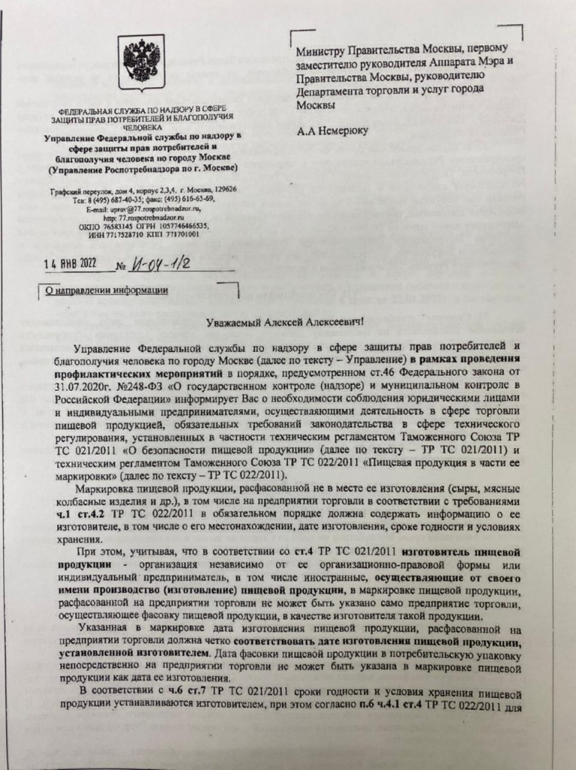

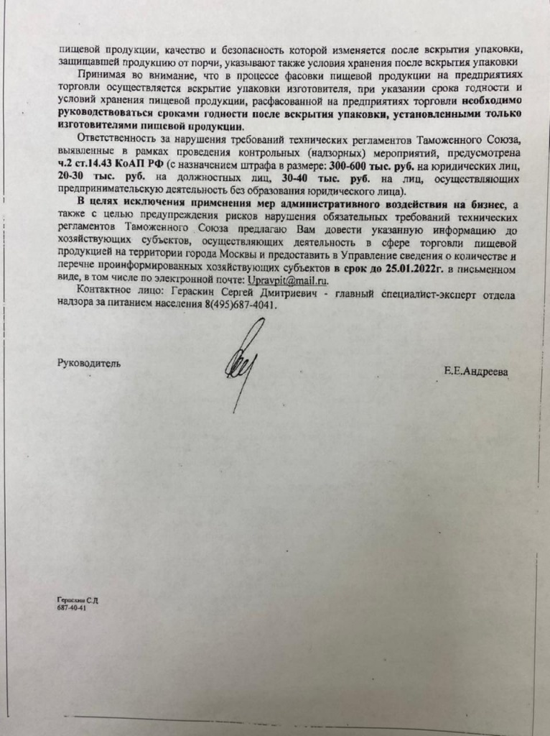

Адрес страницы: http://izmaylowo.mos.ru/the-consumer-market-and-services/useful-information/detail/10577640.html
Управа района Измайлово города Москвы

